1. Верно ли, что анкетирование после выполнения задачи необходимо проводить для того, чтобы оценить, как фактически выполнены задачи, и как выполнение оценивает участник тестирования?

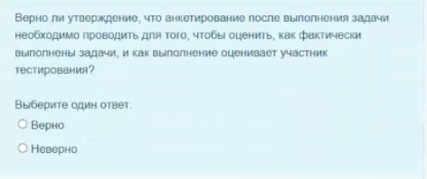

Ответ: **верно**

1. На рисунке ниже представлена модель интерфейса. Какое время пользователь затратить на перевод единиц из одной системы в другую со сменой направления перевода?

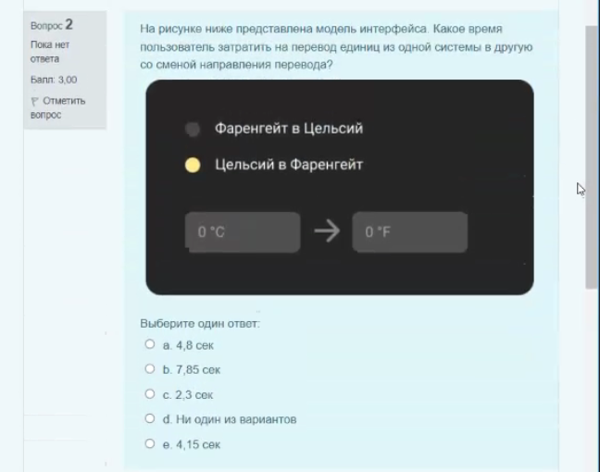

Ответ: **b 7.85 сек**

3. Какой селектор написан с ошибкой?

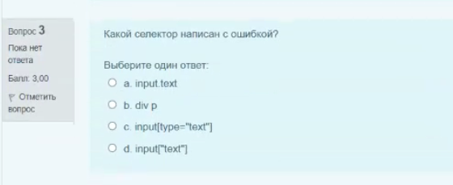

**Ответ: b) divp**

4. Выберите из списка теги физического форматирования / Выберите из списка теги логического форматирования

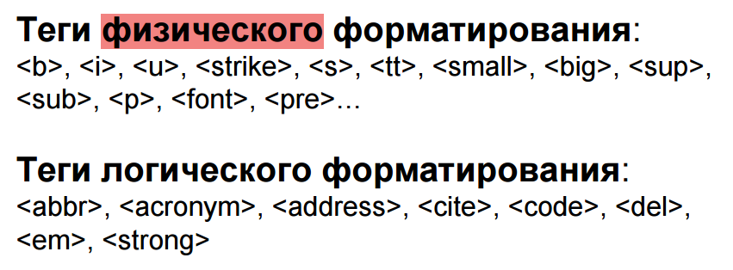

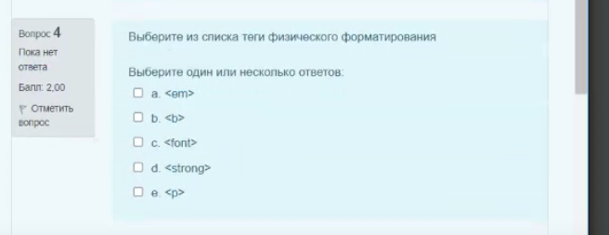

**Ответ: b**, e, c

5. Какая из моделей применяется для оценки качества интерфейсов мобильных приложений

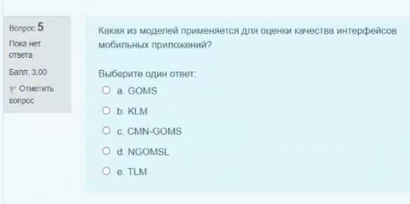

Ответ: b

6. Какие показатели учитываются, в первую очередь, при анализе - результатов сплит-тестирования страниц сайта

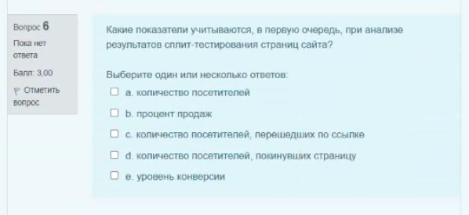

Ответ: b повышение процента продаж, e уровень конверсии

7. Как называется интерфейс, с помощью которого программы могут работать с контентом, структурой и стилями веб-страниц

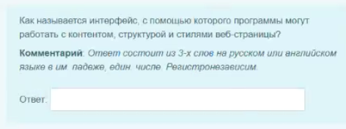

Ответ: Объектная модель документа

8. Выберите из списка ключевые параметры, учитывемы при проектировании приложений для мобильных устройств

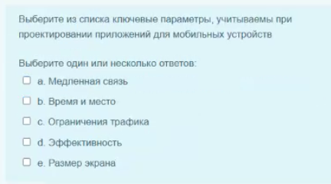

**Ответ: c - Ограничения трафика, e - Размер экрана**

9. Какие из рекомендаций относятся к методам повышения доступности кнопки согласно закону Фиттса

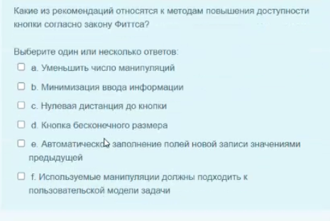

Ответ: a b c d

10. Верно ли утверждение, что “разница в оценке времени, необходимого для принятия решения при выборе при увеличение количества элементов с 2 до 5 и с 50 до, соответствует - 1 сек?

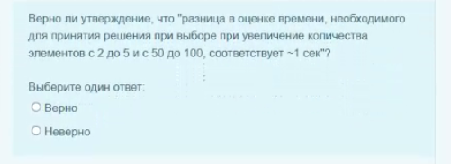

Ответ: Неверно

11. Как называется степень эффективности, продуктивности и удовлетворенности, с которой продукт может использоваться определенными пользователями для достижения определенных целей в определенных целей в определенном контексте

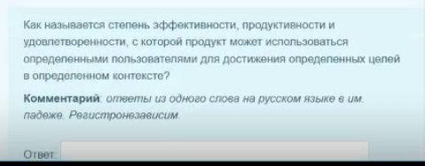

**Ответ: юзабилити**

12. Выберите из списка подвиды юзабилити-рецензирования

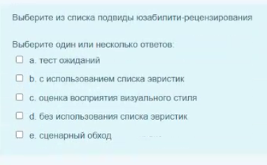

Ответ: d, b, e

13. Верно ли утверждение, что информационная производительность интерфейса E определяется как отношение количества информации, которое должен ввести пользователь, к количеству информации, необходимой для выполнения задачи?

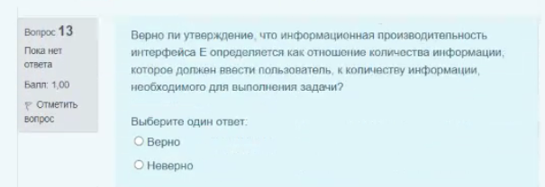

Ответ: Неверно

14. Поставьте в соответствие определение элементарное действие согласно модели

GOMS

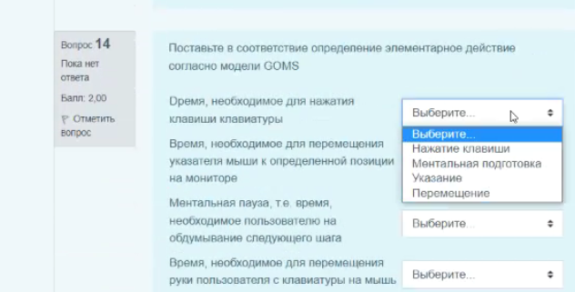

Время, необходимое для нажатия клавиши - **нажатие клавиши**

Время, необходимое для перемещения указателя мыши к определенной … - **указание**

Ментальная пауза, т.е. время, необходимое … - **Ментальная пауза**

время необходимое для перемещения руки пользователя с клаватиуры на мышь - **перемещение**

15. Путь от исходного HTML в вашем файле до отображения в браузере оформленной страницы, с которой можно взаимодействовать, называется

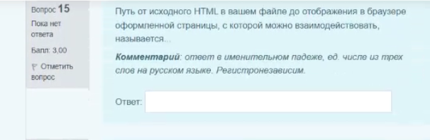

Ответ: Критический путь отрисовки

16. Верно ли утверждение, что rem (определяет размер шрифта), как и em может быть для каждого элемента свой?

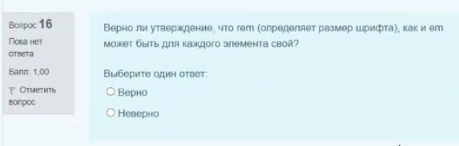

Ответ: верно

17. Какие метрики исследуются в категории “Показатели производительности”

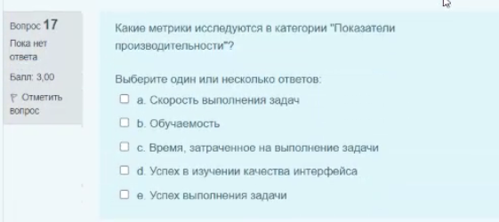

Ответ: **b, e, c**

18. Верно ли утверждение, что многие теги различаются по своему действию в зависимости от того, какие в них используются атрибуты?

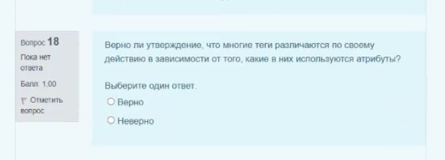

Ответ: **верно**

19. Верно ли утверждение, что оценки эксперта субъективны и не сообщают

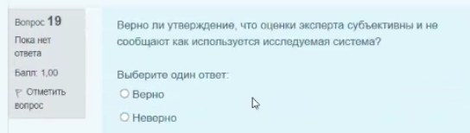

Ответ: **Верно**

20. Поставьте в соответствие описание метода верстки его название

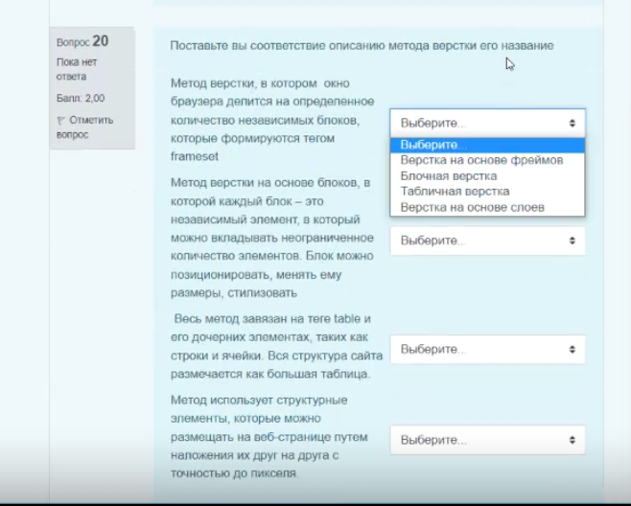

1. верстка на основе фреймов
2. блочная верстка
3. табличная верстка
4. верстка на основе слоев

21. Какая ошибка в следующем коде <a href =”page html”><b><i>Страница

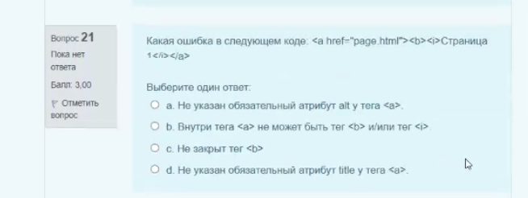

Ответ: Не закрыт тег b

22. Согласно модели KLM сколько времени пользователь затратит на ввод данных текста в поле, изображенное на рисунке

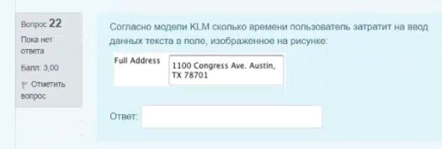

Ответ: 9.8

23. Выберите из списка признаки класса css

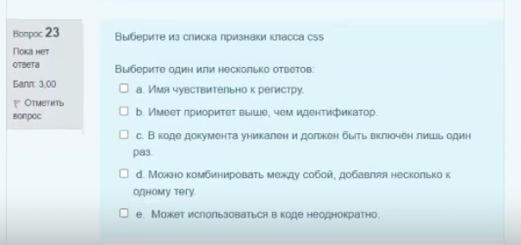

Ответ: a, d, e

24. Верно ли утверждение, что “полная оценка юзабилити позволяет проверить концепцию продукта на этапе, когда изменения в проекте еще допустимы”?

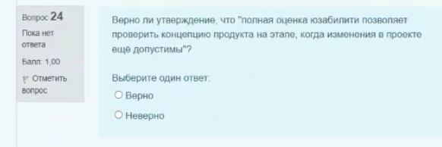

Ответ: Неверно

25. Как называется путь от исходного HTML в вашем файле до отображения в браузере оформленной страницы?

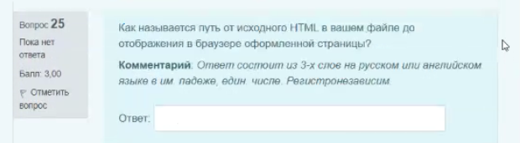

Критический путь отрисовки

26. Верно ли утверждение, что модель DOM включает только видимые элементы на странице и псевдоэлементы, созданные из CSS?

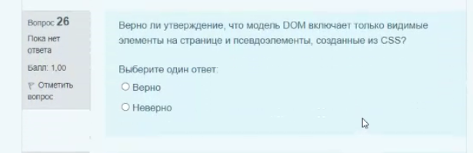

Ответ: **неверно**

**27. Верно ли утверждение, что пользователю необходимо предоставлять возможность изменять порядок представления данных, чтобы проще можно было исследовать взаимосвязи между соседними элементами?**

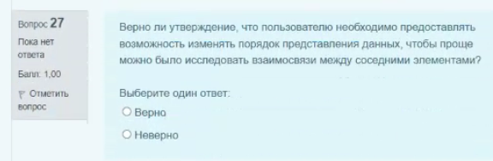

Ответ: **Верно**

28. Верно ли утверждение, что элементы пользовательского интерфейса (кнопки, пункты меню) рекомендуется именовать только существительными?

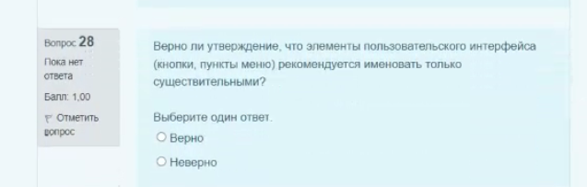

Ответ: неверно

29. Верно ли утверждение, что “CSS препроцессоры позволяют создавать переменные и повторно использовать свойства CSS”?

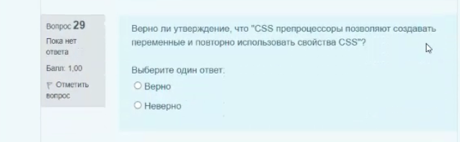

Ответ: Верно

30. Верно ли утверждение, что дерево рендера формируется только на основе элементов DOM.

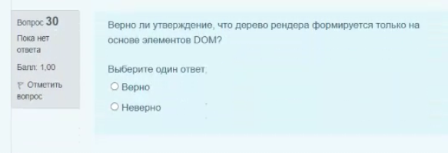

Ответ: Неверно

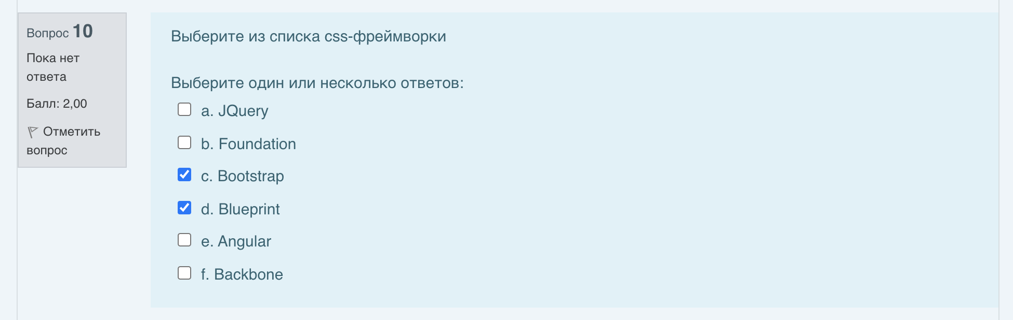

(НЕ ТОЧНЛ)

31. Поставьте в соответствие коду css методологию css

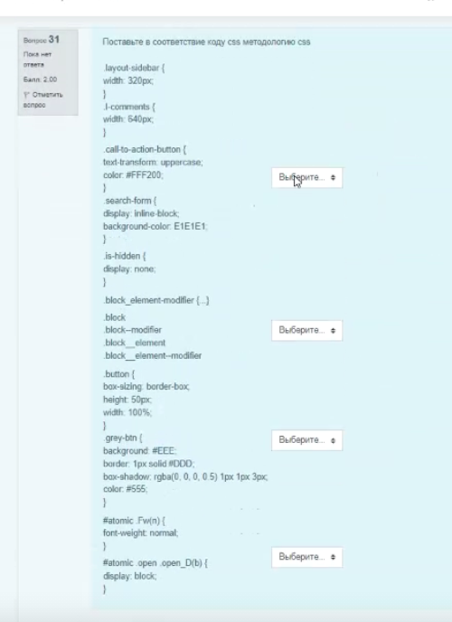

.layout- sedibar -

.block - БЭМ

.grey-btn - OOCSS

#atomic - Atomic CSS

32. Какой CSS-код написан правильно?

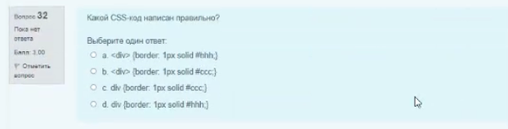

Ответ: C

33. Верно ли, что модель GOMS позволяет выполнить сравнительный анализ нескольких моделей интерфейсов в терминах,сколько времени потребуется опытному пользователю на выполнение конкретной операции при использовании данной модели интерфейса.

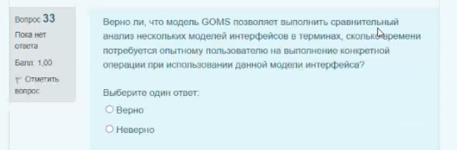

Ответ: Верно

34. Поставьте в соответствие в соответствие определению понятие

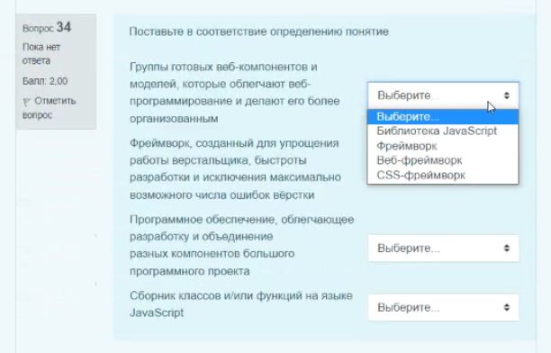

группы готовых веб-компонентов - фреймворк

Фреймворк, созданный для упрощения - css-фремворк

Программное обеспечение - Веб-фреймворк

Сборник - Библиотека JavaScript

35. Выберите фрагмент кода, в котором определен соседний селектор

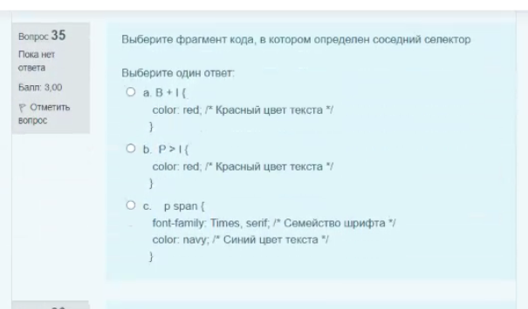

Ответ: a

36. Поставьте в соответствие описанию подхода его тип

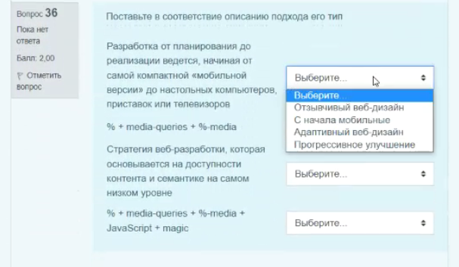О

Разработка от планирования до реализации ведется начиная от самой … - **Сначала моибльные**

% + media-queries + %-media **Отзывчивый веб-дизайн**

Стратегия веб-разработки, которая… - **прогрессивное улучшение**

**%** + media-queries + %-media + Javascript + magic **Адаптивный веб-дизайн**

**37. Как называется исследование юзабилити системы, когда оценки системы привлекаются пользователи из целевой группы?**

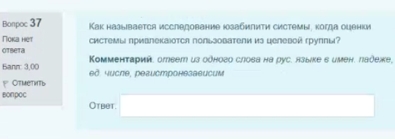

**Ответ: Юзабилити-тестирование**

**38. Выберите из списка css-фреймворки**

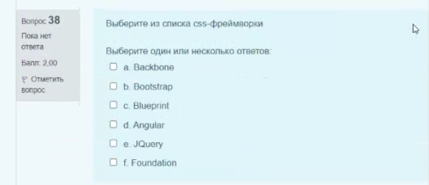

Ответ: Bootstrap, jquerry, Blueprint, Foundation

39. Как называется процесс формирования веб-страниц в текстовом либо WYSIWYS-редакторе?

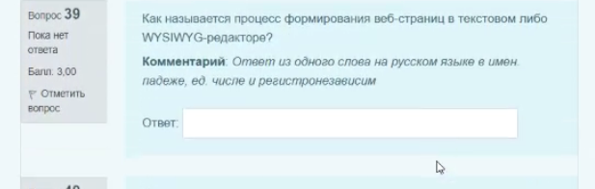

**Ответ: верстка**

**40. В каком законе или модели определено, что чем меньше элементов в меню, тем меньше времени занимает выбор одного из них?**

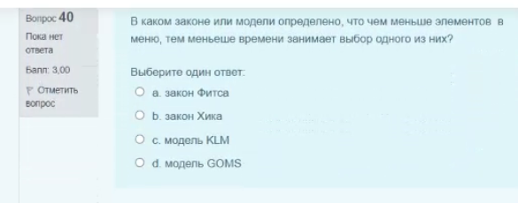

**Ответ: b**

**41. Как называется специальная структура, состоящая из HTML-элементов, которые будут отображены на странице, и связанных с ними стилей?**

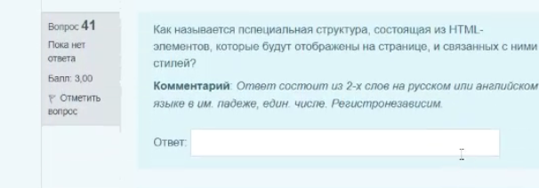

**Ответ: дерево рендера / дерево визуализации**

**42. Как изменить цвет фона для всех элементов h1 на странице?**

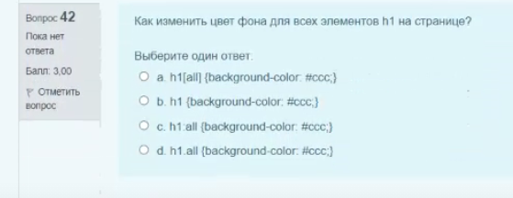

**Ответ: b**

**43. Нужно сделать ширину таблицы на всю страницу (либо родительского контейнера). Как нужно написать тег <table> ?**

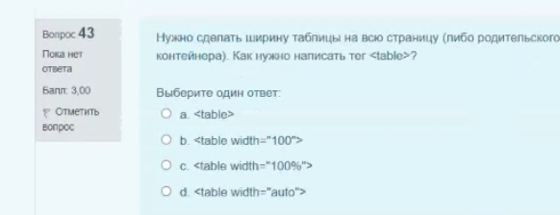

**Ответ: c**

**44. Верно ли утверждение, что “грамотное использование бесконечных углов и зон бесконечной ширины по краю не обеспечивает увеличение кликабельности элементов без увеличения их фактической видимой ширины?**

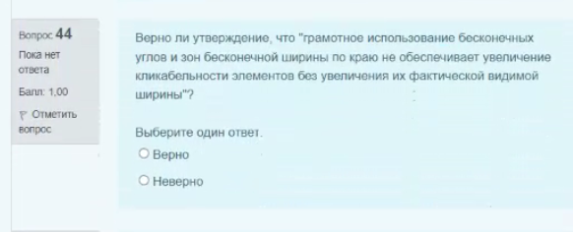

**Ответ: Неверно**

**45. Какие аспекты юзабилити изучаются в категории метрик “Показатели, основанные на аспектах юзабилити”?**

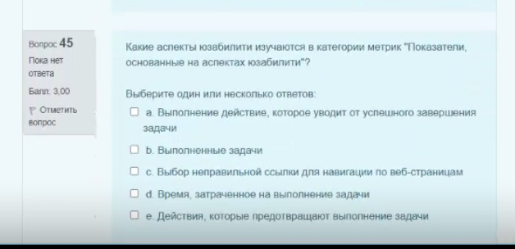

**Ответ: a, c, e**

**46. Верно ли утверждение, что A/B тестирование - это тестирование более двух вариантов страниц?**

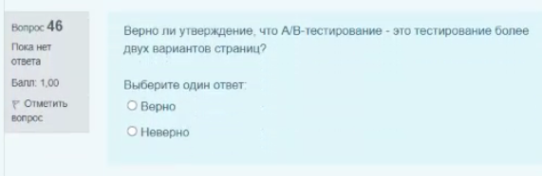

**Ответ: Неверно**

**47. Выберите из списка универсальный селектор**

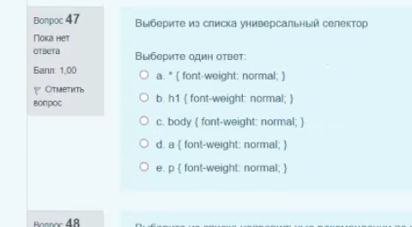

**Ответ: а)**

**48. Выберите из списка неправильные рекомендации по использованию шрифтов при проектировании ПИ веб-приложений**

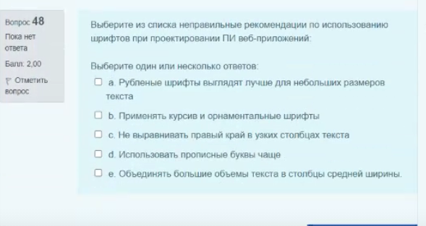

**Ответ: d, b**

**49. Выберите из списка рекомендаций по применению цветов ту рекомендацию, которая учитывает интересы людей с ограниченными возможностями?**

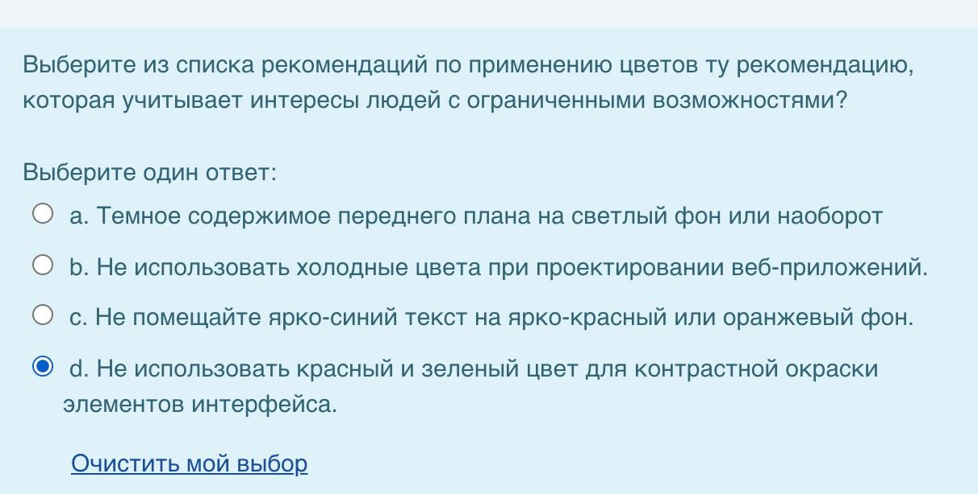

**50. Верно ли утверждение, что использование таблиц для верстки макета веб-страницы увеличивает размер документов и снижает скорость загрузки файлов?**

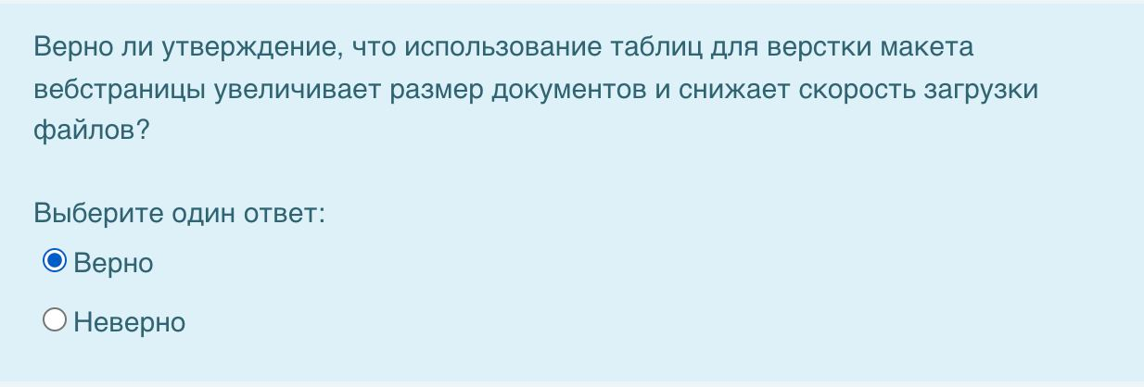

**51. Верно ли утверждение, что для того, чтобы определить оптимальное число экспертов, необходимо соотнести стоимость эвристической оценки с временем на нее затраченным**

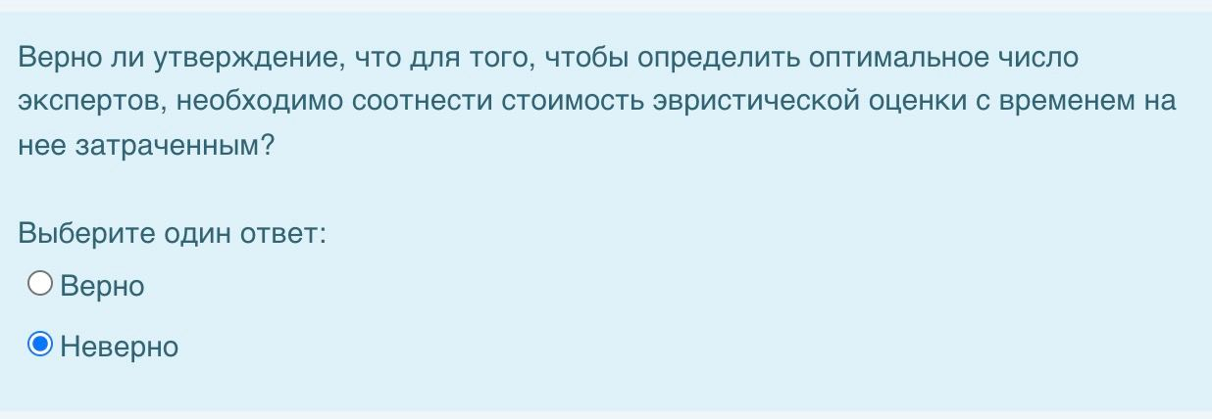

**НО ЭТО НЕ ТОЧНО**

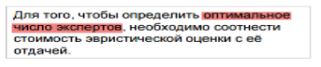

**52. Задан шрифт следующим образом: font-family: Arial, Open Sans, Helvetica, sans-serif;. Что он сделано не так?**

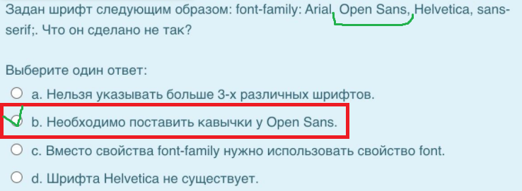

**Необходимо поставить кавычки у Open Sans**

**53. Выберите те показатели, которые оцениваются при анализе вербального поведения в ходе анализа явных признаков поведения**

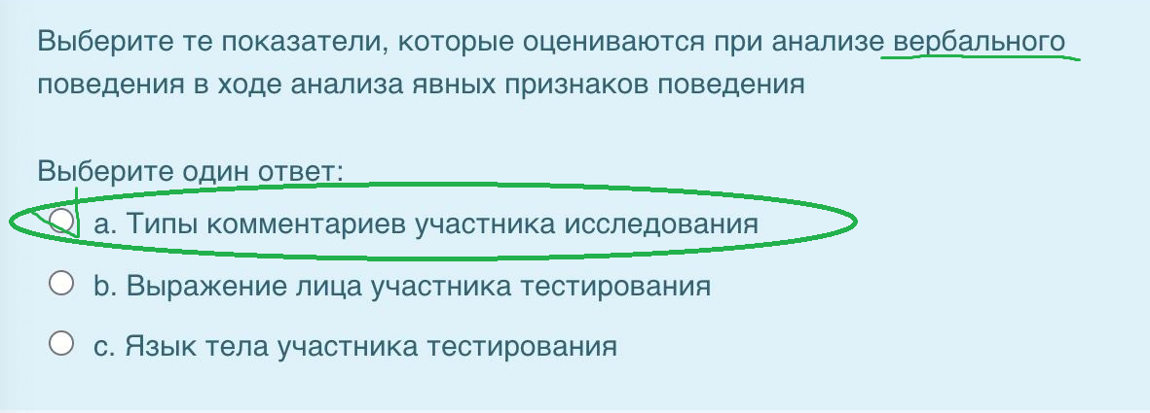

**54. Выберите из списка те действия пользователя на сайте, которые относятся к конверсии**

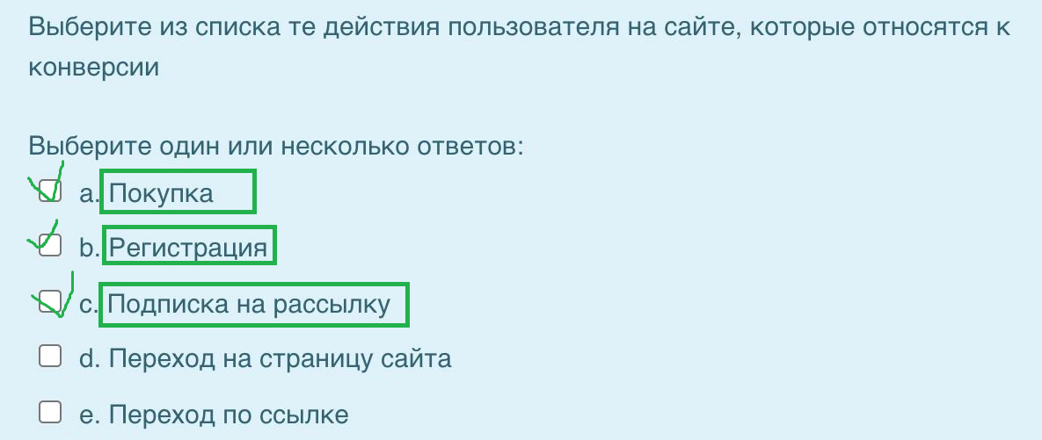

**55. Выберите из списка все верные определения CSS**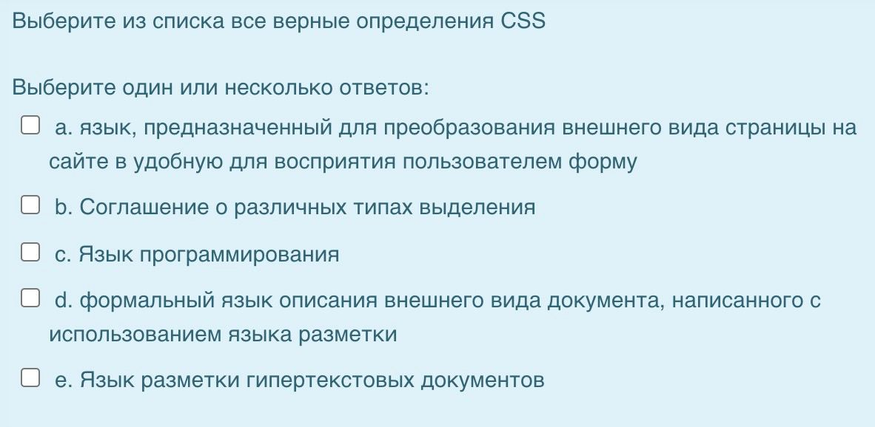

**Ответ: a, d (ВРОДЕ)**

**56. Верно ли утверждение, что объектная модель документа появился тогда, когда браузера стали реализовывать поддержку JavaScript?**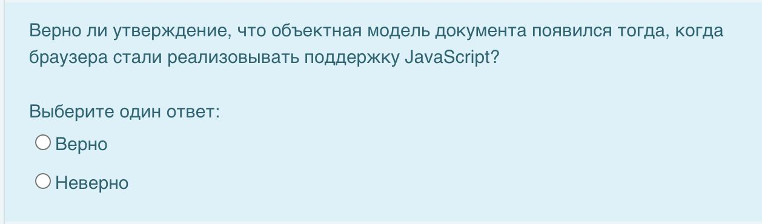

**Ответ: верно (ВРОДЕ)**

**Как называется исследование юзабилити системы, когда для обследования системы привлекаются эксперты**

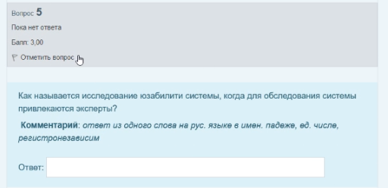

**Ответ: юзабилити-рецензирование**

**Какое свойство используется для задания полей у блока?**

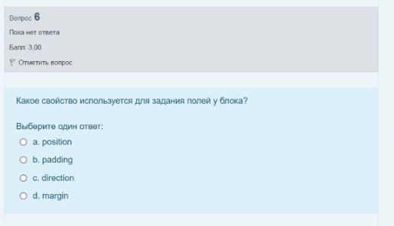

**Ответ: d) margin**

**Верно ли, что закон Хика позволяет рассчитать оптимальное количество объектов в блоке?**

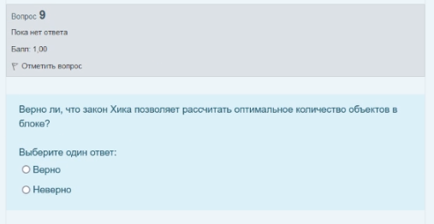

**Ответ: Верно**

**Как называется документ, в котором заказчик излагает свои пожелания относительно визуального представления и структуры сайта, указывает на ошибки в старой версии сайта, приводит примеры сайтов конкурентов?**

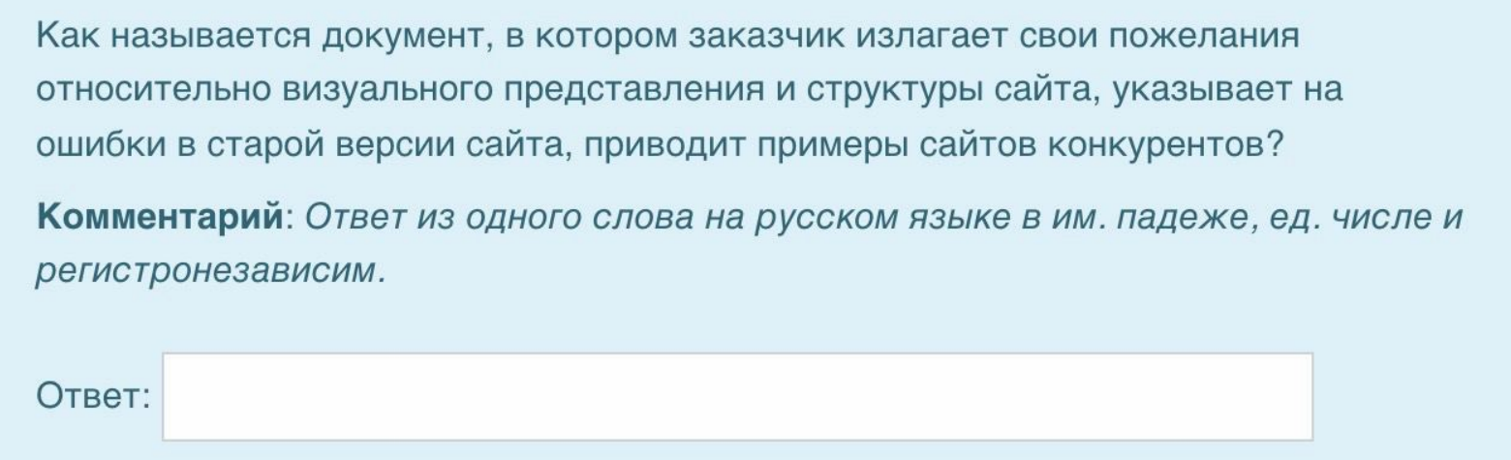

**Ответ: (???) бриф (???)**

**Как правильно задать ссылку на адрес почты:**

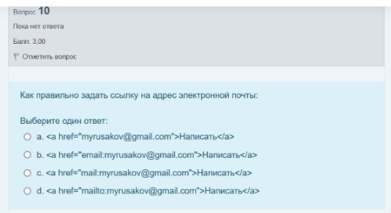

**Ответ: d. <a href=”mailto:myrusakov@gmail.com”>Написать</a**

**Какая из моделей применяется для оценки качества интерфейсов мобильных приложений?**

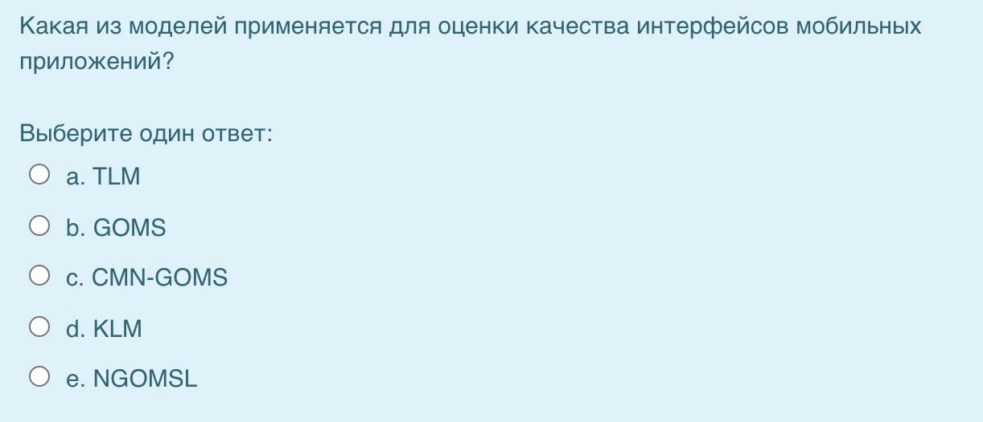

Ответ**: (???) KLM (???) (Kalinchuk Life Matters) ❤️**

**В браузере IE при фокусе появляется пунктирная рамка вокруг элемента. Как от неё избавиться?**

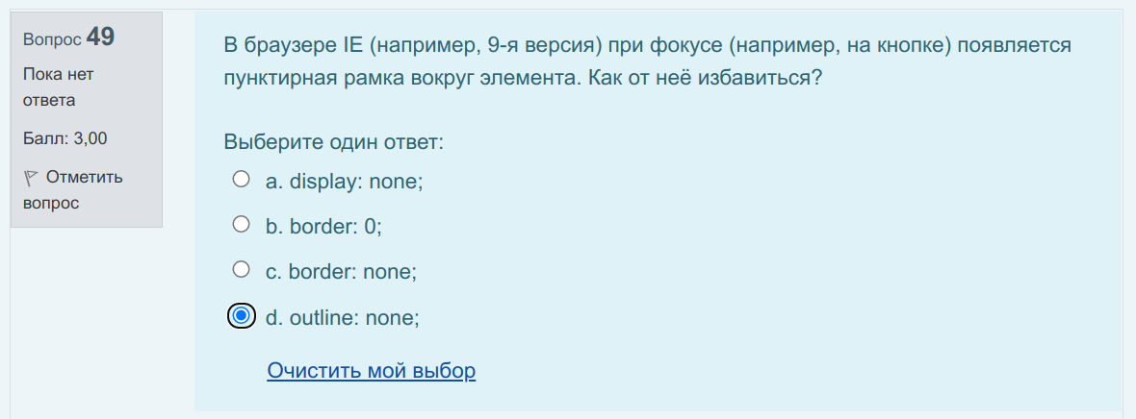

Ответ**: d. outline: none;**

**Необходимо, чтобы при наведении курсора мыши на ссылку, она меняла цвет. Какой псевдоэлемент нужно использовать?**

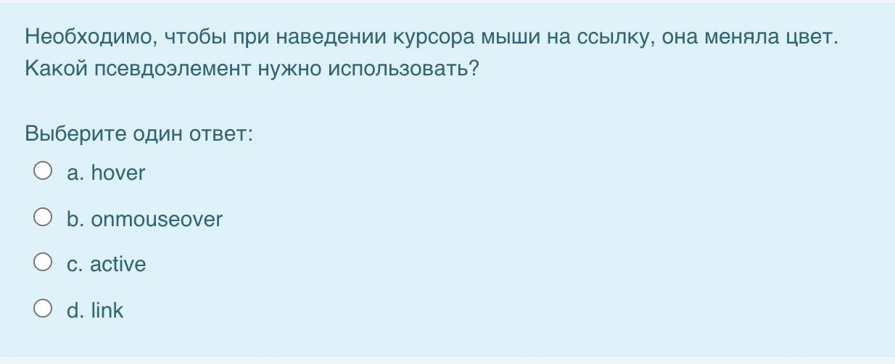

**Ответ: Hover**

**Верно ли утверждение, что пользователю необходимо предоставлять возможность изменять порядок представления данных, чтобы проще можно было исследовать взаимосвязи между соседними элементами?**

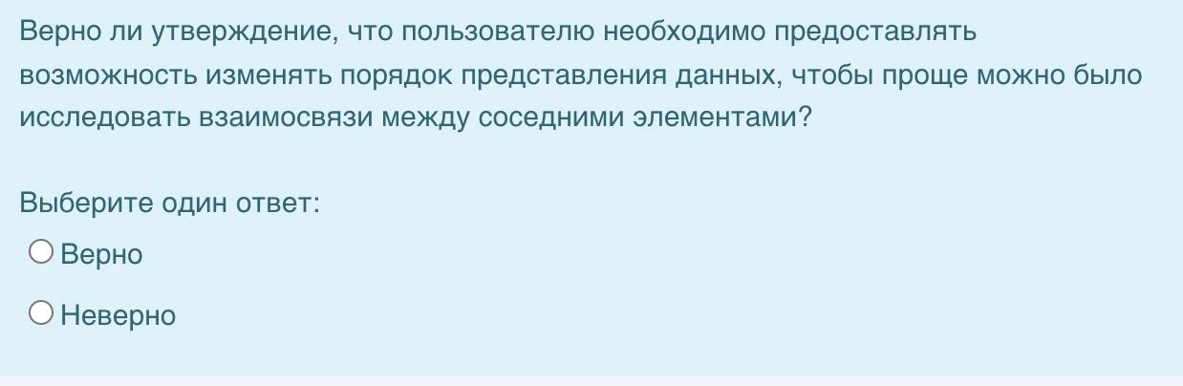

**Ответ:**

Ответ**:**

Веб-док, который был сформирован при пмщ языка разметки HTML**: HTML документ**

Набор синтаксических правил с помощью которых можно **упорядоченно**

**предоставить** ту или иную инфоормацию на экране**: Язык разметки**

Некоторый текст, который содержит ссылку на другой текст**: Гипертекст**

Специальный язык разметки, который используется для создания так называемых веб-документов: **HTML**

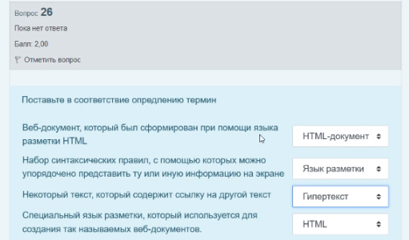

**Ответ: Веб-документ - HTML-документ**

**Набор - Язык разметки**

**Некоторый текст - гипертекст**

**Спец. язык разметки - HTML**

**В каком из исследований выполняется проверка информационной архитектуры и понятна ли пользователю навигация?а**

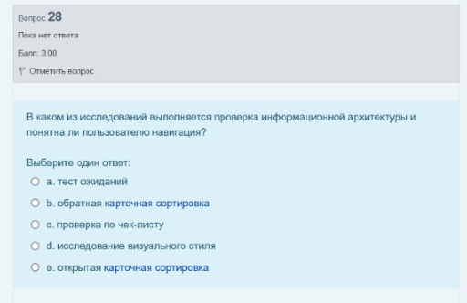

**Ответ: b**

**Поставьте в соответствие описанию контейнера соответствующий контейнер:**

**Контейнер, содержащий служебную инфомрацию html-документа - html**

**Контейнер html-документа - head**

**Контейнер заголовка страницы, отображаемый в строке заголовка - title**

**Контейнер заголовка для контента страницы - h1**

**Контейнер для контента страницы - body**

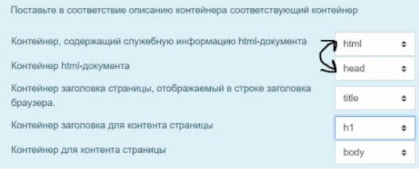

**Поставьте в соответствие описанию блока его тип:**

**Блок, который размещается в текстовой строке, имеющий свойство display: inline-lbock - Строчный блок**

**Структурный элемент с параметром display: flex - Флексбокс**

**Координаты элемента задаются относительно предка в дереве элементов, который тоже имеет свойство position со значением, отличным от static - Блок с позиционированием**

**Элемент имеет ширину, зависящую от содержимого, и занимает доступное для этой ширины место - Обтекаемый блок**

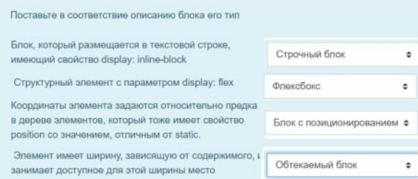

**Верно ли, что согласно закону Хика, что чем больше объектов, тем меньше времени нужно пользователю, чтобы выбрать их них нужный?**

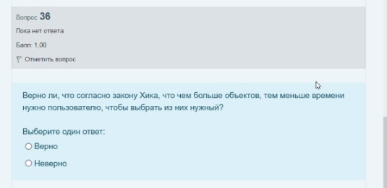

**Ответ: Неверно**

**Что такое html?**

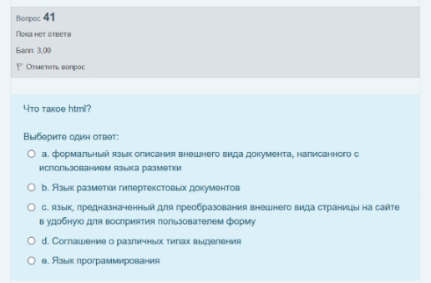

**Ответ: b Язык разметки гипертекстовых документов**

**Поставьте в соответствие описание типа макета веб-страницы**

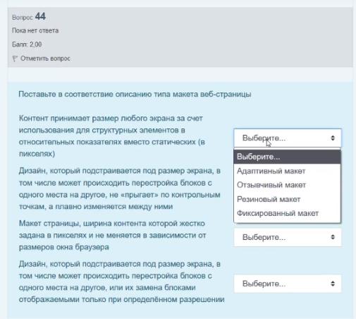

**Контент принимает размер любого экрана**

**Дизайн, который подстраивается под размер экрана, в …. “не прыгает” по контрольным точкам, а плавно изменяется между ними -**

**Макет страницы, ширина контента которой жестко задана в пикселях и не меняется в зависимости**

**Правило “Время достижения цели обратно пропорционально размеру цели и дистанции до цели” сформулировано в**

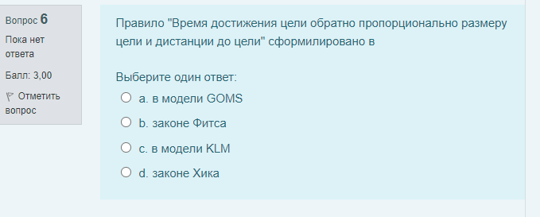

**Ответ: законе Фитса**

**Оценка эффективности различных способ представления ссылок - это**

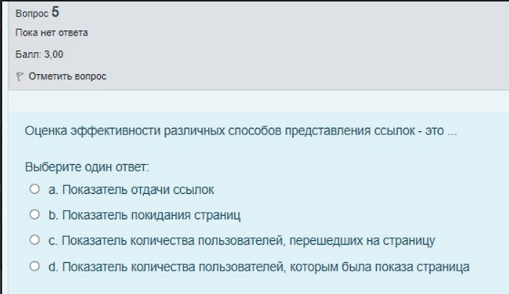

**Ответ: С**

**Верно ли, что согласно закону Фиттса кнопка**

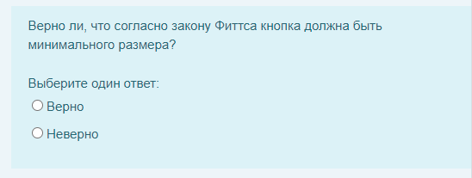

**Ответ: неверно?**

**Верно ли утверждение,**

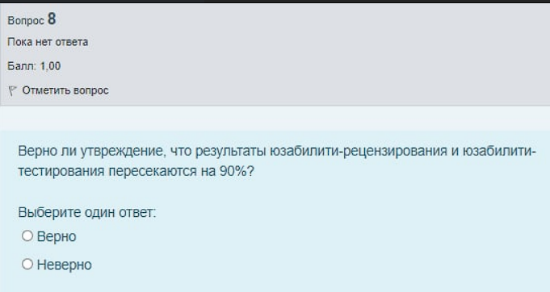

**Ответ: неверно**

**Какие из перечисленных поведенческих и физиологических показателей относятся к явным признакам поведения?**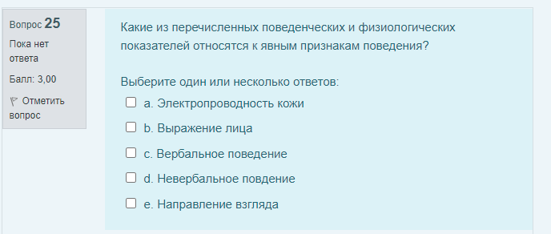

**Ответ:**

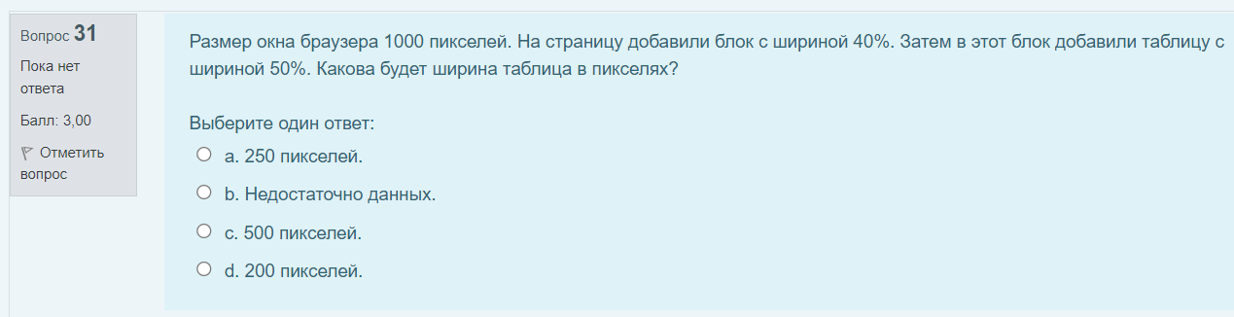

**Ответ: 200?**

**В каком из представленных ниже вариантов содержится явная ошибка:**

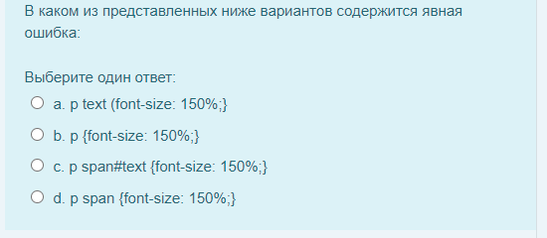

**Что означает режим “WYSIWYG”?**

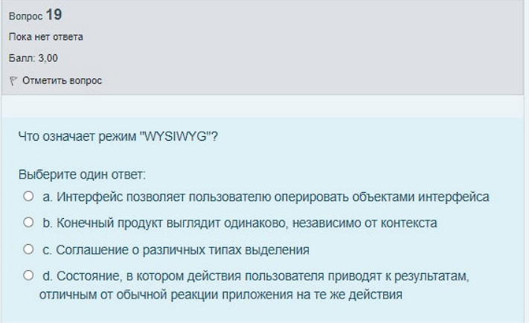

**Ответ: b**

**Как называется способ измерения или оценки того или иного явления или продукта?**

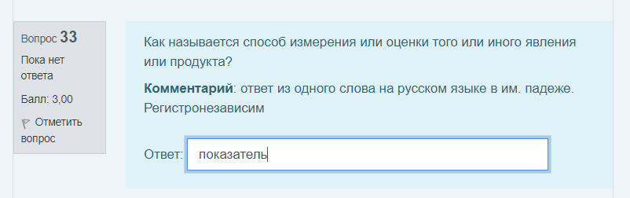

**ответ: показатель**

**Как называется отрасль веб-разработки и разновидность дизайна, в задачи которой входит проектирование пользовательских веб-интерфейсов для сайтов или веб-приложений?**

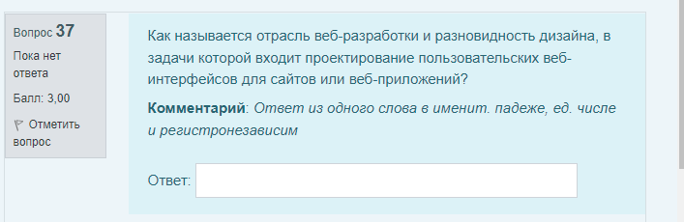

**Ответ:**

**Выберите из списка признаки идентификатора css**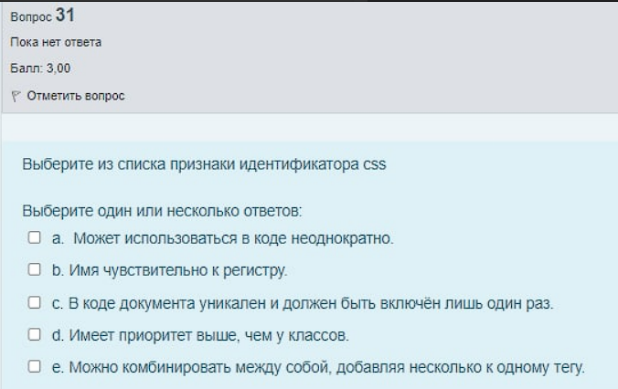

**Ответ: b, c**

**Есть такой CSS-код: body**

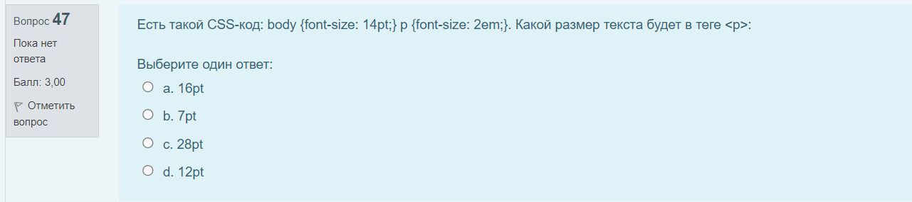

**Ответ: с**

**Какой валидный код XHTML 1.1 используется для того, чтобы при наведении мыши на изображение, появлялась всплывающая подсказка с текстом “Подсказка”?**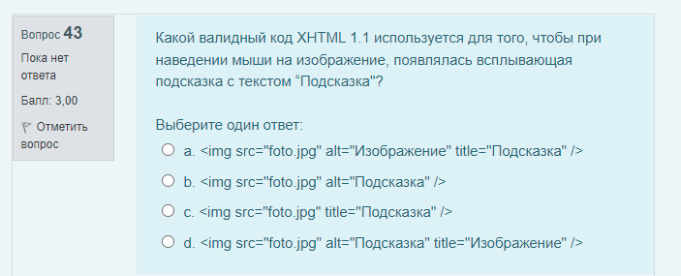

**Ответ: b**

**Выберите фрагмент кода, в котором определен дочерний селектор**

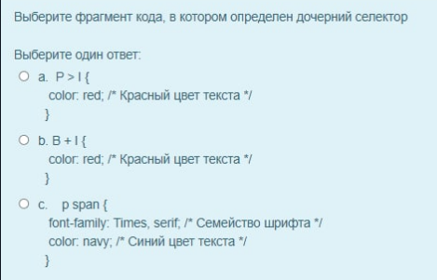

**Ответ: a**

**Верно ли утверждение, что юзабилити тестирование позволяет выявить высокоуровневые нарушения принципов проектирования и целостности дизайна?**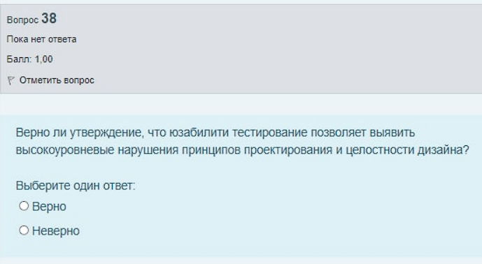

**Ответ: неверно**